**Справка о деятельности**

**СП ГБОУ СОШ № 6 г.о. Отрадный Детский сад № 15**

**в режиме ФЭП за 2022 год**

|  |  |
| --- | --- |
| **сроки** | **Мероприятия** |
| Январь-май 2022 | 1. Диагностика всех инициатив воспитанников с нормативным развитием старшей (№9,№3) и подготовительной (№ 4,№8) групп 2 этап-промежуточный, 3 этап- на выходе) январь, май |
| 1. Участие в рабочем совещании с Л.А,Ремезовой. « План работы на второе полугодие» 14.01.2022 |
| 1. Рабочее совещание с Ремезовой Л.А. «Компьютерное конструирование в коррекционно-педагогической работе» – 19.01.2022 |
| 1. Рабочее совещание с Ремезовой Л.А. «Компьютерное конструирование в коррекционно-педагогической работе –подготовка мастер-класса» – 24.01.2022 |
| 1. Участие рабочей группы с докладами в рамках мастер-класса в Зимней научно-образовательной школе педагогического мастерства в области специального и инклюзивного образования научно-инновационного образовательного центра» Психолого-педагогическое сопровождение лиц с инвалидностью и ОВЗ «Современные практики дошкольного образования». 10.02.2022 |
| 1. Рабочее совещание с Ремезовой Л.А. « Итоги Зимней школы» – 15.02.2022 |
| 7. Работа с дидактическим материалом «Детский календарь» (старшие группы № 3,9, подготовительные группы № 4,8) |
| Сентябрь-декабрь 2022г. | 1.Диагностика всех инициатив воспитанников с нормативным развитием старшей (№ 6,№ 10) и подготовительной (№3,№9) групп на входе |
| 2. Работа с дидактическим материалом «Детский календарь» (старшие группы № 3,9, подготовительные группы № 4,8) |

**Итоги работы по развитию инициатив**

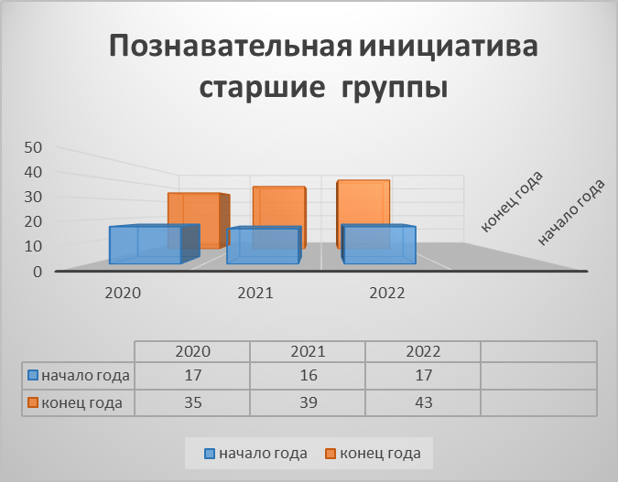 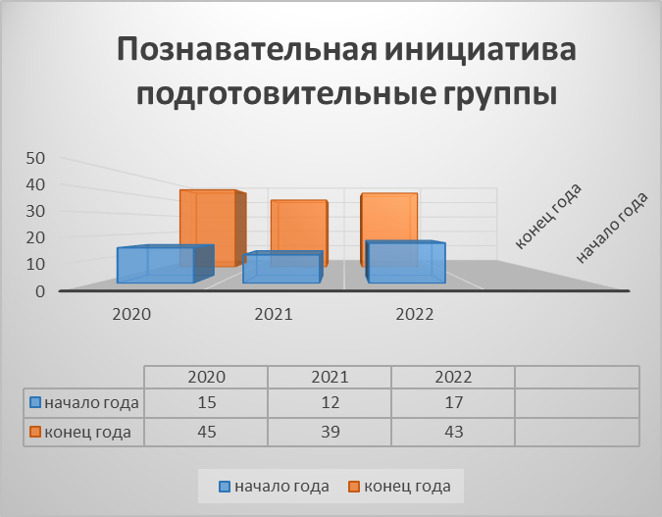

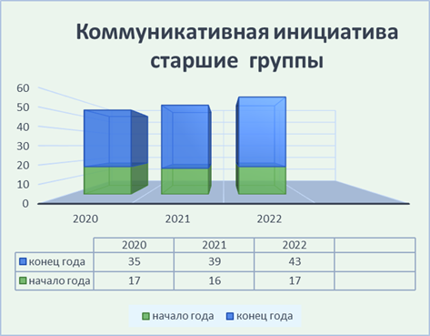 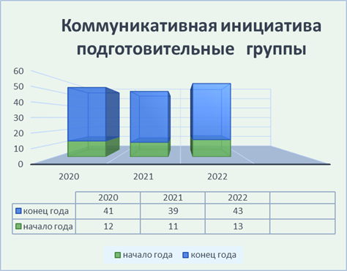

Руководитель Харитончик Т.А.

Руководитель рабочей группы ДОО

по деятельности ФЭП, ст.воспитатель Забаровская Ю.И.